ciciguo1
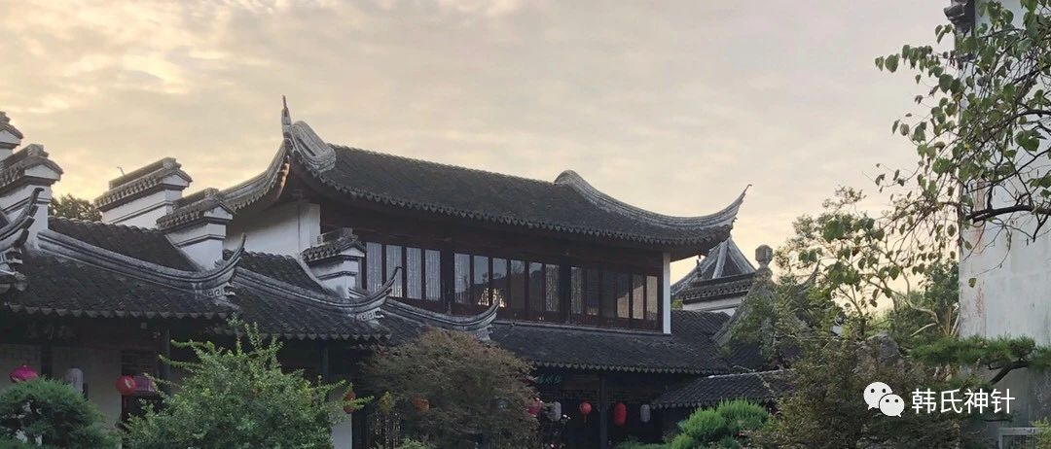

意无止境5周易乾卦象解数解理解.中
原创 ciciguo1 韩氏神针

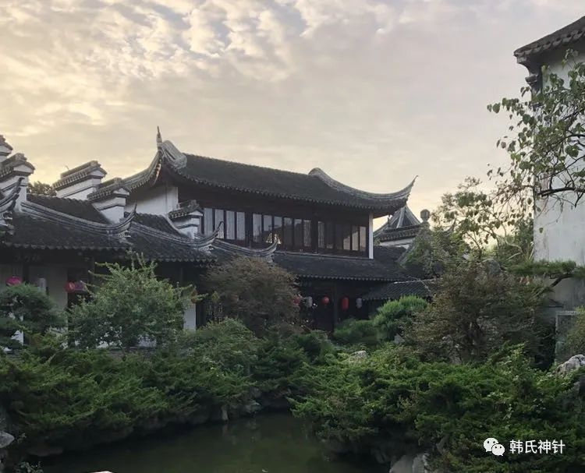
乾卦数解
乾卦还有第七爻即：用九，见群龙无首，吉。这句是乾卦中很难解释的一句，被解释的乱七八糟，因为这句讲的是数理，周易卦爻辞中有很多是讲数理的，讲到数理的卦爻辞大概率被解释的乱七八糟。这句的意思是如果乾卦用象数九表示，那么六爻的在九宫的宫位数都是九9，没有那一龙是为首的了，时乘六龙运行如环无端，天道好还，循环不休，这个很吉利！

前文谈过：纪天以度，尽在一节，纪地以方，尽在一矩，没有规矩不成方圆，记天度用60，60为一节，记地用81,81为一矩，所有周易的象数都是矩数。乾卦象天,天为周天，周天就是古所谓太虚、无极、太极，周天数为360。乾为1，1是数之起，1可以视为太极，也可以代表任何数，乾卦的六爻代表事物的六个发展阶段，所以乾卦后的63卦尽可代入乾卦，乾坤两卦就是64卦。

黄帝内经与周易是姊妹篇，黄帝内经中有大量的数理描述，跟周易有关数理的卦爻辞一样，成为被乱解的重灾区。黄帝内经中有关数理的内容与周易是一致的，是可以作为解周易的数理基础的。

歧伯曰：天地之大数也，始于一终于九。一法天，二法地，三法人，四法时，五法音，六法律，七法星，八法风，九法野。

根据一法天，二法地，三法人，四法时，五法音，六法律，那么乾卦第二爻与地相关，所以有见龙在田，三与人有关，所以第三爻是君子终日乾乾，四与时有关，域跃在渊，五与音有关，音立日承天，第五爻是飞龙在天，六法律，第六爻为亢龙有悔。同样根据此公理，一法天，乾为天，二法地，坤为地，三法人，三生人为屯，四法时，蒙四时，五法音，需，六法律，讼………

在《天元纪大论篇》中，鬼臾区直接提到了天地各有阴阳，天的阴阳就是三阴三阳（寒暑燥湿风火），地的阴阳（金木水火土），三阴三阳上奉天之阴阳；生长化收藏下应地之阴阳。

鬼臾区曰：天以六为节，地以五为制。周天气者，六期为一备；终地纪者，五岁为一周。君火以明，相火以位。五六相合，而七百二十气为一纪，凡三十岁，千四百四十气，凡六十岁，而为一周，不及太过，斯皆见矣。

一年有24个节气，30年为一纪，共计720个节气； 那么，1440个节气，就相当于60年，为一个大循环。60这个数的相当于十天干10数、十二地支12数的最小公倍数。
乾卦第一层次数解
乾卦一就是周天360，上文谈过，乾卦是龙以喻天之阳气的，它以十天干纪日，十日为旬，六旬为甲，六甲为岁，一岁360日。天有十日，36明夷刻志周天气数的十分之一。每一爻就是一节60，六爻分别代表1.2.3.4.5.6，是为天以六为节。可代入寒、风、暑、湿、火、燥，对应藏、生、长、化、收、藏，对应水、木、火、土、金、水。依此可以推演天地周期性规律至无穷。

数不可独，无独有偶，一生二则阴阳生，乾坤两卦配合，则乾卦六爻为天数1、3、5、7、9、11，坤卦的数为2、4、6、8、10、12，十二数则为十二地支，60分阴阳则为两个30，乾坤两卦配合，乾卦讲天，坤卦讲地，乾潜龙勿用，坤则履霜坚冰至，乾见龙在田，坤则直方大，不习无不利………

“直方大，不习无不利，”一般解卦解释为品德正直、端方、宏大，不学习也未必不获利，在周易的解卦中这种望文生义的解释太多了，屯卦六三即鹿无虞惟入于林中，君子几，不如舍。即鹿无虞解释为追逐山鹿没有向导，没有向导就舍弃，难道就是君子几？难道追逐山鹿的人都要向导？鹿通“麓”，山足也，虞，今帛书本做“华”，光也，阜阳汉墓本做“吴”。这句解释为“山脚下天气阴霾，光线暗淡，猎人迷入其林中，于是放弃对禽兽的追逐”是否更贴切些？

“直方大，不习无不利，”坤卦是讲地势的，不可能每爻都是讲君子如何如何的，讲君子如何的是论语，周易中的君子应该如何的话是君子看了卦象后的理解，卦象是固定的，而这个理解是可以有很多种的，不同的人可以有不同的理解，不同情况下也可以有不同的理解，在文言传中就记载了孔子对乾卦的多种理解。

“不”意思是“鸟飞上翔不下来”，“习”数飞也，这句爻辞是大地广阔，生生不息，天高任鸟飞，海阔凭鱼跃的意思，要是把“不”解释为太阳鸟，那么这句就是大地广阔，日升日落，利。根据该爻数为4，象曰“地道光也”，应该还是讲地的厚德载物，讲大地广阔。要是把“直”释为“植”，这句爻辞意思就更丰满了！
其实有一句诗除了与这个爻辞的季节不同外，可以很好的解释这一爻辞,诗曰：看万山红遍，层林尽染，漫江碧透，百舸争流，鹰击长空，鱼翔浅底，万类霜天竞自由，怅寥廓，问苍茫大地谁主沉浮？
乾卦第二个层次的数解

歧伯曰：夫圣人之起天地之数也，一而九之，故以立九野。九而九之，九九八十一，以起黄钟数焉。黄钟数为十的九次方。
象数都是九九八十一，八十一是一矩，周易的象数都是矩数，乾卦的象数一也是矩数，即为一矩，纪天以度，尽在一节，纪地以方，尽在一矩，为什么讲天行也要用矩数，这是因为天行是以地为参照系的，没有地作为参照系的天行是没有意义的。

一矩、五矩、九矩都在申位，在申巳寅亥这个白道坐标上逆行，一、九为洛书之天地定位，五居其中，五为辰位，为龙，所以乾卦取象为龙。
在周易卦爻辞中常有生肖动物出现，它是有数理意义的，是以生肖暗示所需之数。
周天360，四分之，则为四象，四象限每象限90度，每经过90度就是一个从量变到质变的过程，就是一个否定之否定的过程，就是一个矛盾的对立统一。其体为90，其用为81，周天360为体，81×4=324则为用,324为4矩，以此可以推演无穷天地气数，此为河图洛书10和9体用之说的真实利用。
正是:物生之谓化，物极之谓变，阴阳不测之谓神，神用无方谓之圣

预览时标签不可点
微信扫一扫
关注该公众号
知道了
微信扫一扫
使用小程序

取消 允许

取消 允许
×
分析
： ， ， ， ， ， ， ， ， ， ， ， ， 。 视频 小程序 赞 ，轻点两下取消赞 在看 ，轻点两下取消在看 分享 留言 收藏 听过

